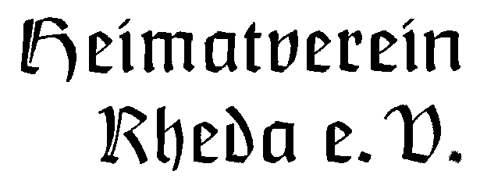
Am Domhof 1
33378 Rheda-Wiedenbrück

Telefon: 05242-48676
Fax: 05242-9860601
Email: info@heimatverein-rheda.de
Internet: www.heimatverein-rheda.de

Heimatverein Rheda e.V. Am Domhof 1, 33378 Rheda-Wiedenbrück

Beitrittserklärung

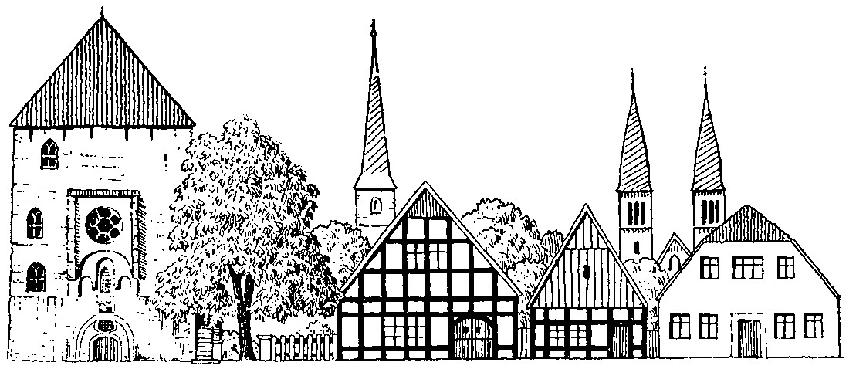
Ich erkläre meinen Beitritt zum Heimatverein Rheda e.V.

Jahresbeitrag __________ Euro

Name: …………………………….……….. Vorname: ………………………………………

Straße u. Nr. …………………………..…… Wohnort: ……………………………………….

Geburtstag: ……………………………….
Tel: ........................................................... E-Mail: …………………………………………

Rheda-Wiedenbrück, den ………………. ………………………………………………….
Unterschrift

Hiermit ermächtige ich widerruflich, die von mir zu entrichtenden Zahlungen an den
Heimatverein Rheda e.V. wegen des Jahresbeitrages, von meinem (unserem) Konto mittels Lastschrift einzuziehen. Die Lastschrift wird 4 Wochen nach dem Eintritt bzw. am 20. Januar in den folgenden Jahren vorgenommen.

Konto-Nr. IBAN DE .......................................................................................

....................................................................
Genaue Bezeichnung des Kreditinstitutes

Rheda-Wiedenbrück, den ............................. ...........................................................
Unterschrift

Datenschutzhinweis:
Mit meiner Unterschrift bestätige ich, dass ich die Datenschutzbestimmungen auf der Rückseite
zur Kenntnis genommen habe.

Anlage zur Beitrittserklärung zum Heimatverein Rheda e.V.
Informationen gemäß der Datenschutz-Grundverordnung
(nach Art. 13, 14 und 21 DSGVO)

Nach den geltenden Datenschutzbestimmungen möchten wir Sie darüber informieren, welche personenbezogenen Daten wir für welche Zwecke von Ihnen speichern und verarbeiten:

1. Verantwortliche Stelle für die Verarbeitung Ihrer personenbezogenen Daten ist der
Heimatverein Rheda e.V., Domhof 1, 33378 Rheda-Wiedenbrück,
info@heimatverein- rheda.de vertreten durch den Vorsitzenden Herrn Prof.Dr.Albien.
2.Unseren Datenschutzkoordinator erreichen Sie unter der o.a. Adresse.

3. Ihre personenbezogenen Daten werden für die Zwecke der Mitgliederverwaltung und -
betreuung sowie der Kommunikation mit Ihnen von uns verarbeitet.
4. Hierzu speichern wir Ihre Anschrift (ggf. E-Mail und Tel.-Nr.) sowie Titel,
Name, Vorname, Geburtsdatum, Telefonnummern, Eintrittsdatum und Bankverbindung.
5. Gesetzliche Grundlage hierfür ist Art. 6 Abs. 1 b DSGVO sowie unser Interesse, Sie
umfassend über unsere Arbeit zu informieren, die u. a. mit Ihrer Mitgliedschaft
unterstützt wird.
Falls Sie keine Informationen von uns erhalten möchten, können Sie der Nutzung Ihrer
Daten für diesen Zweck jederzeit – formlos an o. a. Anschrift – widersprechen.
Durch den Widerruf der Einwilligung wird die Rechtmäßigkeit der aufgrund der
Einwilligung bis zum Widerruf erfolgten Verarbeitung nicht berührt.
6. Ihre Daten werden verarbeitet, solange Ihre Mitgliedschaft besteht bzw. solange noch
Ansprüche aus der Mitgliedschaft bestehen können und sofern nicht gesetzlich längere
Aufbewahrungsfristen vorgeschrieben sind.
7. Für den Fall, dass wir Dienstleister mit der Verarbeitung Ihrer Daten beauftragen,
handelt es sich dabei um solche Dienstleister (Auftragsverarbeiter gem.
Art. 28 DSGVO), die vertraglich verpflichtet sind, Ihre Daten ausschließlich für die von
uns vorgegebenen Aufgaben zu verwenden.
Eine Weitergabe Ihrer Daten an Dritte darüber hinaus erfolgt nicht.
Die Nutzung erfolgt unter Beachtung der einschlägigen gesetzlichen Bestimmungen,
insbesondere denen des Datenschutzes.
8. Sie haben das Recht,
• jederzeit Auskunft über die von uns über Sie gespeicherten Daten zu verlangen;
• eine Berichtigung, Löschung bzw. Sperrung oder Übertragung zu verlangen;
• sich bei der für uns zuständigen Datenschutzaufsichtsbehörde zu beschweren, diese
ist der Landesbeauftragte für Datenschutz und Informationsfreiheit Nordrhein-Westfalen,
Postfach 20 04 44, 40102 Düsseldorf, Tel.: 0211 38424-0
Fax: 0211 38424-10, E-Mail: poststelle@ldi.nrw.de.

